RELATÓRIO ANUAL 2025
DE ATIVIDADES DA OUVIDORIA

Janeiro a dezembro - 2025
Câmara Municipal de Itanhangá / MT
https://www.camaraitanhanga.mt.gov.br

COMPOSIÇÃO
OUVIDORIA GERAL
Luzia de Oliveira
Contatos:
E-mail:
ouvidoria@camaraitanhanga.mt.gov.br
Telefone:
(66) 9 8448-0005
Endereço:
Rua Florianópolis, nº 217, Bairro: centro
CEP: 78.579-000, Itanhangá/MT

Sumário

COMPOSIÇÃO.................................................................................................................. 2
OUVIDORIA GERAL ........................................................................................................ 2 APRESENTAÇÃO ............................................................................................................ 4
ESTRUTURA DE PESSOAL DA OUVIDORIA-GERAL ..................................................... 4
ESTRUTURA FÍSICA E ONLINE DA OUVIDORIA-GERAL .............................................. 4
ATIVIDADES TÉCNICAS E ADMINISTRATIVAS DA OUVIDORIA-GERAL ................... 5
DAS MANIFESTAÇÕES .................................................................................................. 5
ESTATÍSTICA DAS MANIFESTAÇÕES (Tabelas) ........................................................... 6
ÍNDICE DE ATENDIMENTO DOS PRAZOS DE RESPOSTA DAS MANIFESTAÇÕES 10 OUTRAS ATIVIDADES DESENVOLVIDAS ....................................................................... 11 CONSIDERAÇÕES FINAIS ..................................................................................................11

APRESENTAÇÃO
A Câmara Municipal de Itanhangá, por meio da Ouvidoria Geral, vem apresentar o presente relatório, com a finalidade de cumprir ao que estabelece o art. 14, inciso II e art. 15 da Lei n.º 13.460/2017 (Código de Defesa do Usuário do Serviço Público).
Art. 14 - II - elaborar, anualmente, relatório de gestão, que deverá consolidar as informações mencionadas no inciso I, e, com base nelas, apontar falhas e sugerir melhorias na prestação de serviços públicos.
http://www.planalto.gov.br/ccivil_03/_ato2015-2018/2017/lei/l13460.htm
Demonstrando as atividades desenvolvidas pela Ouvidoria, entre o período de janeiro a dezembro de 2024, bem como demonstrar os resultados relacionados as manifestações recebidas e processadas por este departamento.
O Relatório de atividades da ouvidoria é, nos termos da Lei n.º 13.460/2017, o documento que deve consolidar as informações referentes às manifestações recebidas.
De acordo com o artigo 15 da Lei Federal 13.460/2017, o Relatório de Atividades deverá indicar, ao menos:
- o número de manifestações recebidas;
- o assunto das manifestações;
- as providências adotadas;
Além disso, o relatório deverá, ainda nos termos da Lei Federal 13.460/2017, ser encaminhado à autoridade máxima do órgão a que pertence a unidade da Ouvidoria e posteriormente disponibilizado no site Oficial.
ESTRUTURA DE PESSOAL DA OUVIDORIA-GERAL
A Ouvidoria - geral é composta pelos seguintes servidores e colaboradores:
- Ouvidor Geral – Luzia de Oliveira;

ESTRUTURA FÍSICA E ONLINE DA OUVIDORIA-GERAL
A Ouvidoria-geral localiza-se nas dependências do Prédio Administrativo da Câmara municipal de Itanhangá, dispondo de telefone(66) 9 8448-0005, e-mail exclusivo, e um link no site para atendimento Online https://ouvidoria.camaraitanhanga.mt.gov.br/ através do Emal: ouvidoria@camaraitanhanga.mt.gov.br,
O Sistema da Ouvidoria utiliza plataforma moderno, acessível (se adapta a qualquer dispositivo móvel), o usuário pode se manifestar de forma Anônima e ou Identificada, podendo o acompanhar sua manifestação sempre que precisar.
No Site Oficial da Ouvidoria tem os seguintes menus: Início, Novo Protocolo, Meus Protocolos e FAQs (Perguntas e Respostas frequentes).
Na página inicial tem todas as informações do responsável pela Unidades, Telefone, E-mail, Endereço, Horário de atendimento.
ATIVIDADES TÉCNICAS E ADMINISTRATIVAS DA OUVIDORIA-GERAL
- Recebimento, classificação e tratamento das manifestações recebidas (triagem, encaminhamentos e acompanhamentos dos atendimentos);
- Elaboração de Relatório Estatístico quadrimestral da Ouvidoria - geral;
- Recebido e respondidas todas as manifestações da Ouvidoria seja ela, de forma anônima ou identificada e Solicitação de informação no SIC (Serviço de informação ao Cidadão);
- Participação no Programa de Transparência Pública da Associação dos Membros dos Tribunais de Contas do Brasil (Atricon);
- Definida metodologia para melhorar o prazo de atendimento, a fim de dar melhor retorno e satisfação ao usuário.
DAS MANIFESTAÇÕES

A Ouvidoria, no uso de suas atribuições, recebe, classifica, trata e responde as seguintes categorias de demandas
- Manifestações típicas de Ouvidoria, são os elogios, reclamações, sugestões, e denúncias.
- Reclamação: Demonstração de insatisfação relativa a serviço público;
- 2 - Sugestão: Proposição de ideia ou formulação de proposta de aprimoramento de políticas e serviços prestados;

- Elogio: Demonstração ou reconhecimento ou satisfação sobre o serviço oferecido ou atendimento recebido;
- Denúncia: Comunicação de prática de ato ilícito, referente ao serviço público;
- Dúvida: Quando o cidadão precisa de ajuda sobre algo, e precisa de tirar uma dúvida.

- Manifestações atípicas de Ouvidoria, são as Solicitações de Informação/dados, oriundas da Lei de Acesso à Informação, assim são classificada:

- o Serviço de Informação ao Cidadão (SIC): canal virtual disponibilizado aos usuários para a solicitação de acesso a informações públicas da Câmara Municipal de Itanhangá, em conformidade com a Lei n.º 12.527/2011.

ESTATÍSTICA DAS MANIFESTAÇÕES (Tabelas)
No período de janeiro a dezembro de 2025, a Ouvidoria - geral, no desempenho de suas atividades, recebeu 9 manifestações, provenientes de pessoas jurídicas e cidadãos.

TABELA: FORMA DE IDENTIFICAÇÃO
FORMA DE IDENTIFICAÇÃO | QUANTIDADE
ANÔNIMA | 3
IDENTIFICADA | 1
TOTAL GERAL = | 4

TABELA: TIPO DE MANIFESTAÇÃO
FORMA DE MANIFESTAÇÃO | QUANTIDADE
CONSULTA | 3
SOLICITAÇÃO | 1
DENÚNCIA | 2
DUVIDA | 1
ELOGIO | 2

TABELA: DE MANIFESTAÇÕES
Nome:  Atendimento:  E-mail:  Manifestação:  Data:  Categoria:  Assunto: | Victor  250925145528296  victor.gabriel@mpxbrasil.com  Elogio  25/09/2025  Geral  Geral | Situação: Concluído  Nenhuma Complementação Nova
Nome:  Atendimento:  E-mail:  Manifestação:  Data:  Categoria:  Assunto: | 250829114155934  Denúncia  29/08/2025  Geral  Geral | Situação: Concluído  Nenhuma Complementação Nova
Nome:  Atendimento:  E-mail:  Manifestação:  Data:  Categoria:  Assunto: | 250822141918444  Elogio  22/08/2025  Geral  Geral | Situação: Concluído  Nenhuma Complementação Nova
Nome:  Atendimento:  E-mail:  Manifestação:  Data:  Categoria: | 250429161324536  Dúvida  29/04/2025  Geral | Situação: Concluído  Nenhuma Complementação Nova
Nome:  Atendimento:  E-mail:  Manifestação:  Data:  Categoria: | Cindy  250429161218507  gabrieeliLara@gmail.com  Consulta  29/04/2025  Geral | Situação: Concluído  Nenhuma Complementação Nova
Nome:  Atendimento:  E-mail:  Manifestação:  Data:  Categoria: | 250225194037373  Denúncia  25/02/2025  Geral | Situação: Concluído  Nenhuma Complementação Nova
Nome:  Atendimento:  E-mail:  Manifestação:  Data:  Categoria: | 250213104614440  Consulta  13/02/2025  Geral | Situação: Concluído  Nenhuma Complementação Nova
Nome:  Atendimento:  E-mail:  Manifestação:  Data:  Categoria: | Nelza Jaqueline  250207195701916  pesquisaestrategianelzajaqueli@gmail.com  Solicitação  07/02/2025  Geral | Situação: Concluído  Nenhuma Complementação Nova
Nome:  Atendimento:  E-mail:  Manifestação:  Data:  Categoria: | Hevyllin Sharon Paiva  250128081857178  hevyllin.sharon.paiva.lunas@gmail.com  Consulta  28/01/2025  Geral | Situação: Concluído  Nenhuma Complementação Nova
Total: 9

Relatório de 2024 por tipo de Manifestação por Status
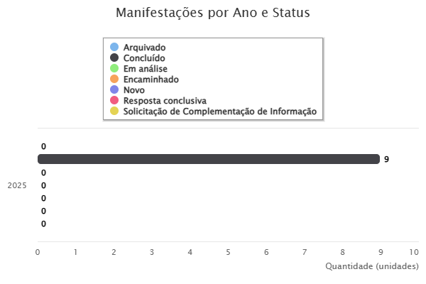

Relatório Geral de por tipos de Manifestação
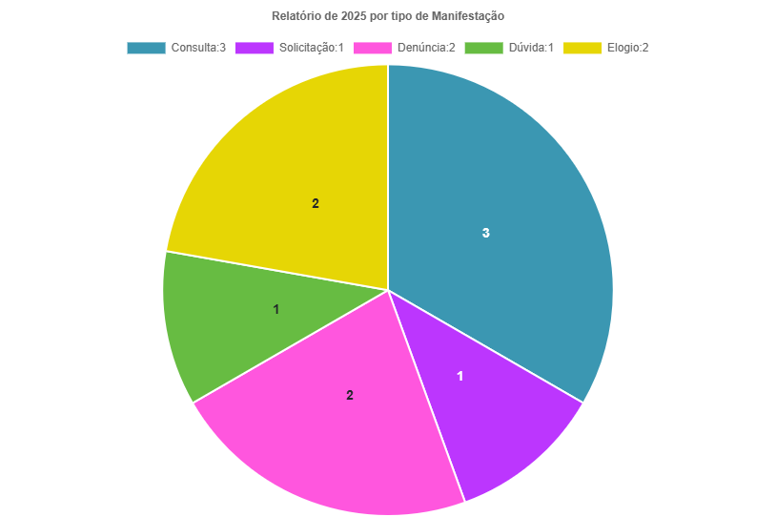

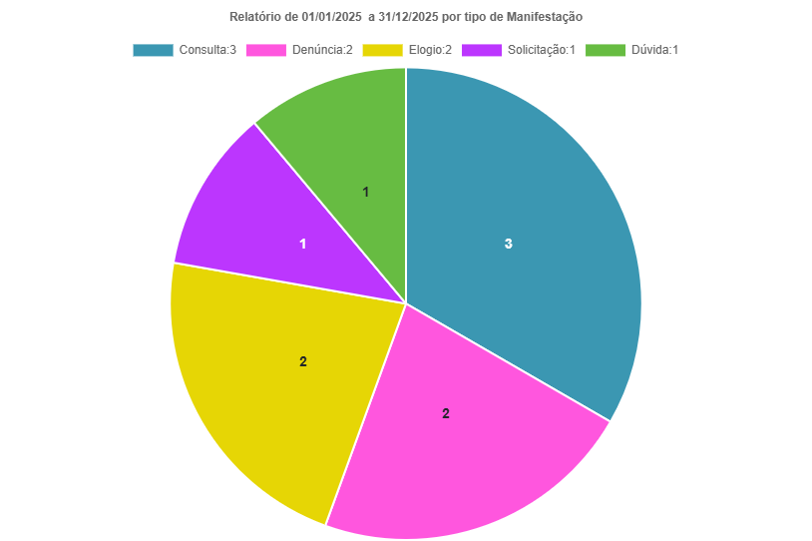

Relatório Geral dos Canais de Atendimento
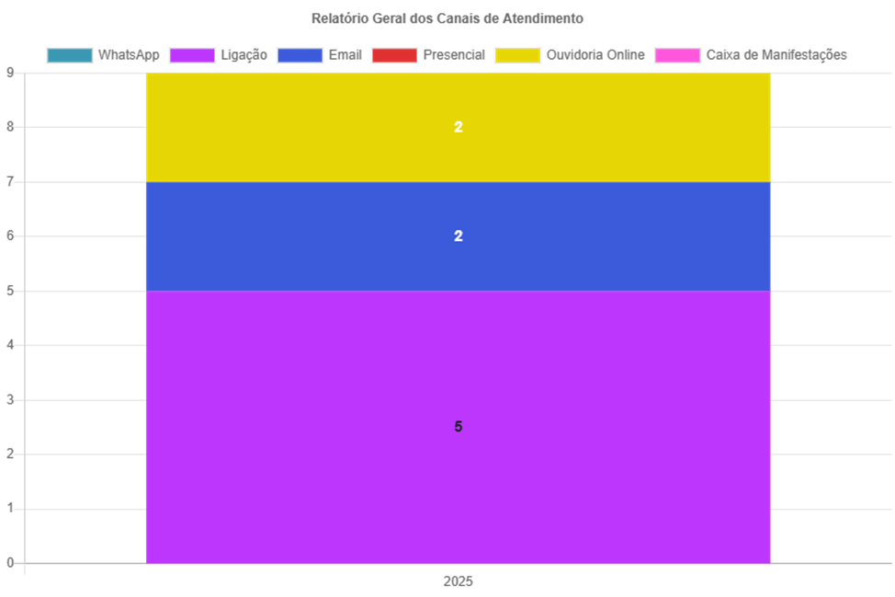
Índice de atendimento dos prazos de resposta das manifestações
Visando melhorar o atendimento prestado pela Unidade ao cidadão, a Ouvidoria-geral estabeleceu como meta para 2025 que 95% das manifestações típicas de Ouvidoria e 95% dos pedidos de acesso à informação (Serviço de Informação ao Cidadão) sejam comunicados ao manifestante/solicitante no prazo legal, de acordo com o estabelecido na Lei n.º 12.527/2011 (Lei de Acesso à Informação) e Lei n.º 13.460/2017 (Código de Defesa do Usuário dos Serviços Públicos).
Atividade 1:
Contribuir para o aperfeiçoamento e a efetividade do controle social (Objetivo 2 e 3)
INDICADOR | INICIATIVAS | META
Percentual de manifestações na Ouvidoria com encaminhamento comunicados ao manifestante dentro do prazo. | Garantir as respostas dentro do prazo legal | 95%
Atividade 2:
Fortalecer a Gestão da Integridade Institucional (Objetivo 12)

INDICADOR | INICIATIVAS | META
Percentual de SIC com respostas aos interessados dentro do prazo | Garantir que o SIC tenham resposta final no prazo legal | 95%
8 OUTRAS ATIVIDADES DESENVOLVIDAS
Além do atendimento da análise, triagem e tratamento das manifestações recebidas dos cidadãos, a Ouvidoria -geral desempenhou demais atividades, conforme abaixo listadas:
Participação em Projetos da Atricon
A Ouvidoria - geral participou do referido programa que tem como objetivo ampliar a transparência da administração pública e contribuir para a prevenção da corrupção e o fortalecimento da participação democrática no país.
O referido Programa é composto de 3 projetos, sendo eles:
- Realização do Levantamento Nacional de Transparência Pública;
- Desenvolvimento do Radar da Transparência Pública Nacional;
- Institucionalização do Mês da Transparência Pública Nacional.
Também foram definidas as metodologias do levantamento, desenvolvida ferramenta de avaliação, elaboradas as minutas dos acordos de cooperação técnica e organizado o evento de lançamento do programa.
9 CONSIDERAÇÕES FINAIS
No período de 01 de janeiro a 30 de dezembro de 2025, a Ouvidoria - geral da Câmara Municipal de Itanhangá, elaborou seu plano de ação anual.
A melhoria na qualidade do serviço público passa pela Ouvidoria.
Os responsáveis somos nós!
OBRIGADO!
Itanhangá -MT, 17 de março de 2026.
Publique-se, Cumpra-se.

Irineu Sandeski
Presidente
Câmara Municipal de Itanhangá-MT.

Luzia de Oliveira
Aux. Adm./Ouvidora Geral.
Câmara Municipal de Itanhangá-MT.

